9 5 opc owen and test v 0.2 float 0x4

Работает opc server owen и тест система протокола motbus-rtu.
В такое состояние приведём

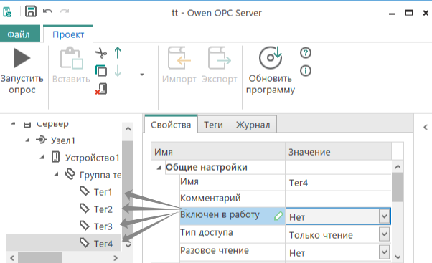
Обеспечим такое состояние!
Добавим тег

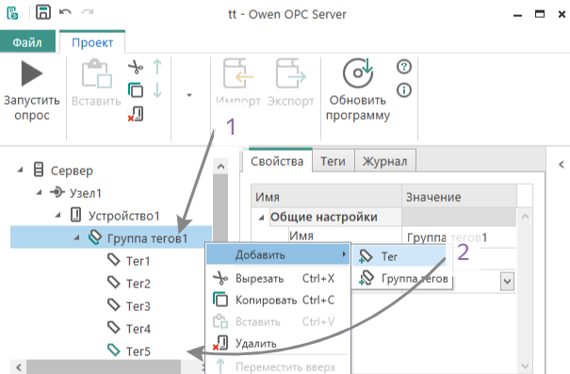
По пунктам!

Настроим и запустим

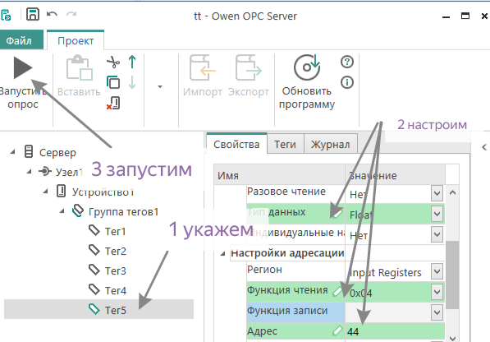
По пунктам!

Наблюдаем
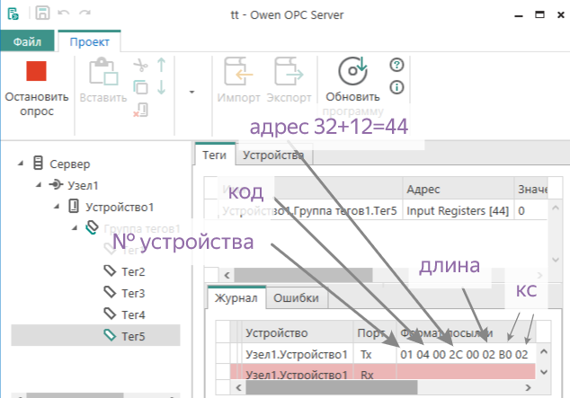
КС- контрольная сумма.

Запустим тест систему

 запустим .
настроим
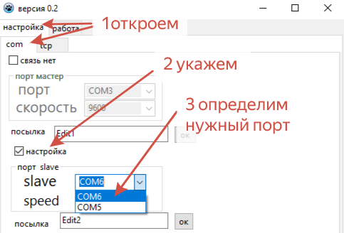
По пунктам!
Перешли в работу
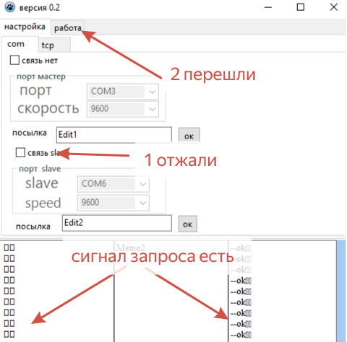

В разделе работа выполняем по пунктам!
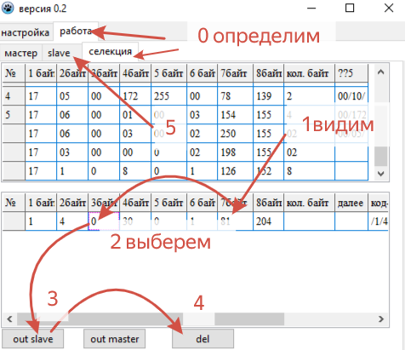
Выполняем по пунктам и в раздел slave переходим!
В разделе slave действия - настраиваем ответ!

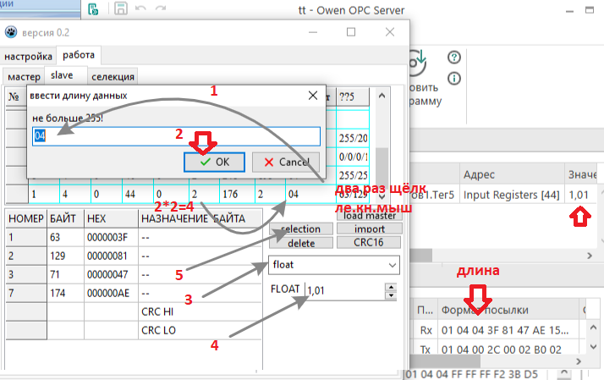
По пунктам - видим результат!

Вводим отрицательное значение
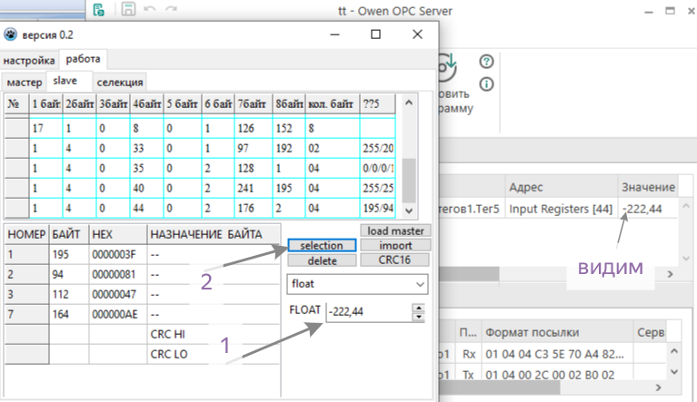
По пунктам!

